«Правила движения – достойны уважения!»

автор: Большакова Елена Геннадьевна –

педагог дополнительного образования,

МБУ ДО ЦДТ, г. Ульяновск

Сценарий конкурсно-игровой программы.

Данная программа адресована: разновозрастная программа.
Цель программы: пробудить интерес к знаниям ПДД, формирования безопасного поведения на дороге
Задачи: - познакомить с основами безопасного поведения на дороге;
- выработка умения применять полученные знания правил на практике.
Условия для реализации программы: подготовка текста для ведущих конкурсов; реквизит: карточки с дорожными знаками, мяч и жетоны для викторины, для конкурса «Автомобильная азбука» - начертить или бумагой изобразить пешеходную дорожку, проезжую часть, бумажная модель светофора, для конкурса «Несуществующий дорожный знак» - заготовки знаков предупреждающих, запрещающих, знаки сервиса, предписывающие, информационные, фломастеры.
Литература, необходимая для усвоения программы:
«Добрая Дорога Детства» (выпуски разных лет)
«Правила Дорожного Движения» (последнее издание)

Эстафета "Дорожные знаки"
(даны карточки с нарисованными знаками - задача команд написать название знаков, передать значение и смысл знака) Карточки даны в приложении.
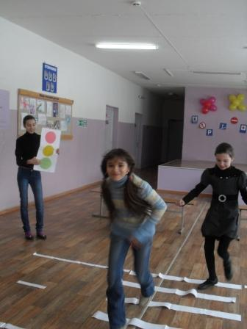

Игра «Дорога в школу»
- Перед вами условное обозначение трассы, пешеходного перехода, светофора, знака «Пешеходный переход», в квадратиках «Дом» и «Школа».
А теперь условия задания: От команды вызываются два знатока ПДД – одному закрываем глаза, а другой должен с помощью команд «Вперёд», «Стоп», «Вправо», «Влево» провести участника команды в повязке из квадрата «Дом» в квадрат «Школа», но соблюдая все правила дорожного движения. Чья команда справится быстрее, выбрав безопасный путь, та команда и победит.

Эстафета «Автомобильная азбука»
- Перед вами автомобильная дорога с пешеходным переходом и светофором. На одной стороне ваши команды, на другой стороне дороги листы, на которых все буквы алфавита и ручки. Ваша задача по одному участнику от команды, преодолев пешеходный переход на каждую букву дать название марки автомобиля. Время на выполнение 5 минут. Самое важное не нарушайте правила дорожного движения и попробуйте вспомнить как можно больше автотранспортных средств.

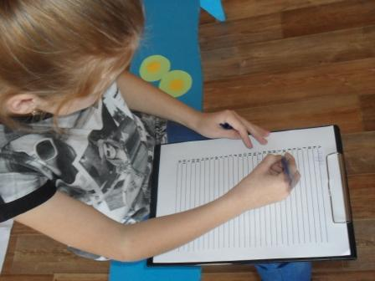

Конкурс «Знаешь ли ты дорожные знаки»
- Перед вами представлены дорожные знаки, задача каждой команды дать название, предварительно посовещавшись и записать свои варианты на листочках. Кто больше даст правильных ответов, тот и победит в этом конкурсе.
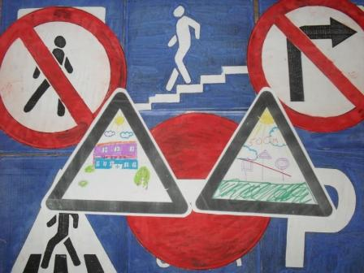

Творческий конкурс
«Несуществующий дорожный знак».
- Задание для каждого участника команды нарисовать несуществующий дорожный знак, придумать его название, да не абы какой шутки или игрушки ради, а чтобы он имел практическое значение. Для этого вы можете выбрать заготовку в зависимости от того, какой это будет знак - запрещающий, предупреждающий, информационный или знак сервиса. Время выполнения 5 минут, после чего каждый представит свой знак.

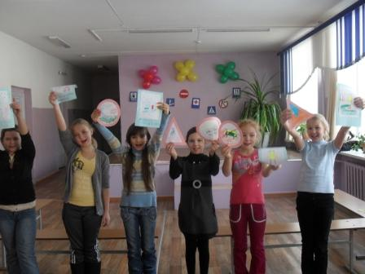

Приложение.
Предупреждающие знаки
Изображение знака | Наименование знака
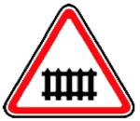
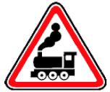
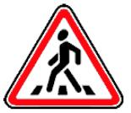
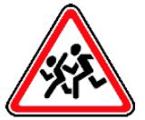
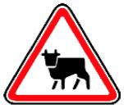
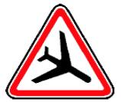

Запрещающие знаки
Изображение знака | Наименование знака


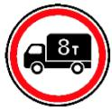


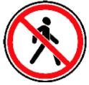

Предписывающие знаки
Изображение знака | Наименование знака


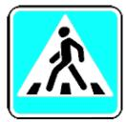

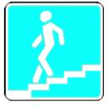
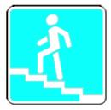

Знаки сервиса
Изображение знака | Наименование знака

